【注】功能正常情况下，请不要随意修改服务端口，确认问题为端口被占用才可修改。确认方法请看【解决方案】。

问题现象
在windows11安装云打印后，可能会出现云打印程序的端口被其他应用程序占用，导致云打印程序无法获取到IP地址，如图（1）。云打印服务正常情况如图（2）.
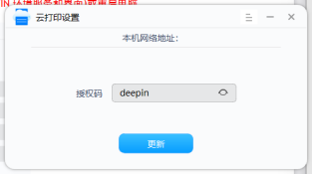
图（1）
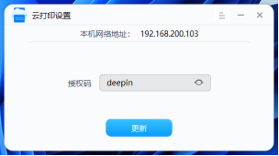
图（2）
云打印程序上并不会提示端口被占用，需要您自行查找端口是否冲突，查找方法请看【解决方案】。
该问题与整机硬件无关，与第三方软件有关。

问题原因
产生该问题的原因，是其他的第三方应用软件端口与云打印的端口产生冲突，修改端口后即可解决问题。

解决方案

解决方案一：
步骤一
点击云打印程序右上角的“三条横线”按钮，选择<设置>，选择<端口设置>。如图（3）.
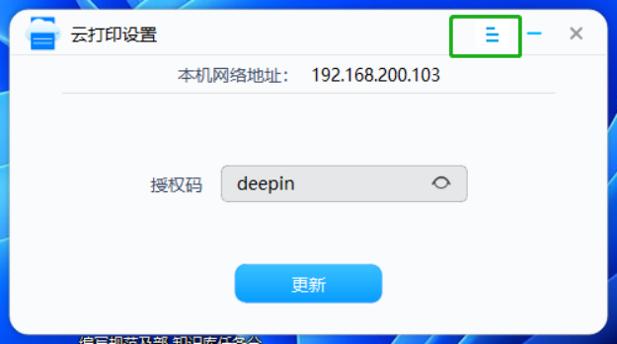
图（3）
步骤二
弹窗提示“修改配置需要重启服务生效，是否继续？”，点击<继续>。如图（4）图（5）。
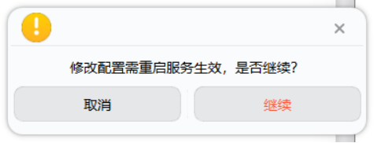
图（4）
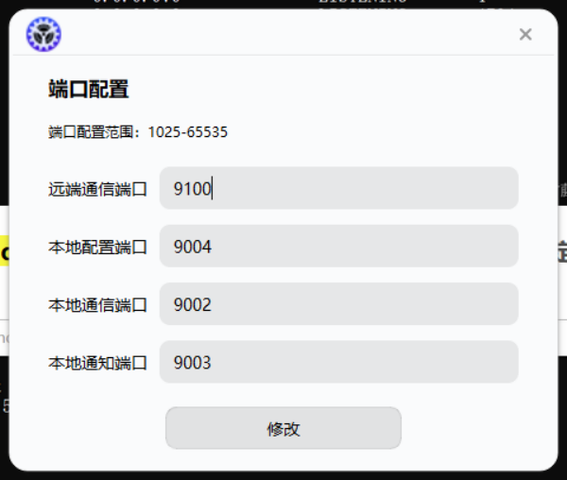
图（5）
步骤三
按win+R键，输入“cmd”打开windows终端，输入“netstat -ano”命令，查看所有端口的占用情况。如图（6）。
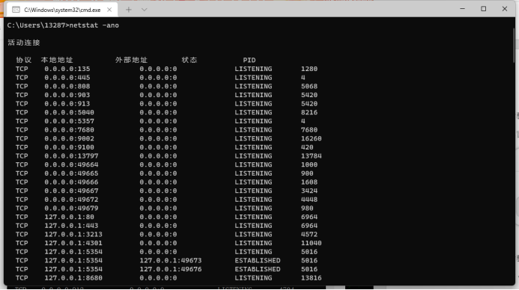
图（6）
步骤四
查看图（6）中的最右边列的端口号是否有与图（5）中的端口号相同，如有相同，则在图（5）界面中修改与图（6）中不冲突的端口号即可。
【注】：修改完端口后，需要点击<修改>按钮，然后重启云打印程序。
SourceURL:file:///home/ysl/Desktop/知识库/华南/云打印/常见问题分享【云打印端口被占用】-黄耀萱-20221219 .docx
步骤五
在云打印客户端点击右上角的“三个横线”，选择<设置>，然后选择<端口设置>。在弹出的提示框中点击<继续>，如图（7）。
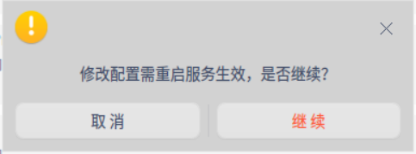
图（7）
确认云打印客户端的“远程通信端口”与图（5）中的“远程通信端口”一致。如图（8）。
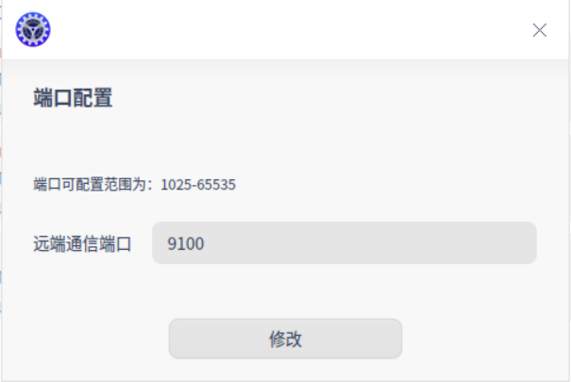
图（8）
步骤六
服务正常使用后，如图（9）所示。
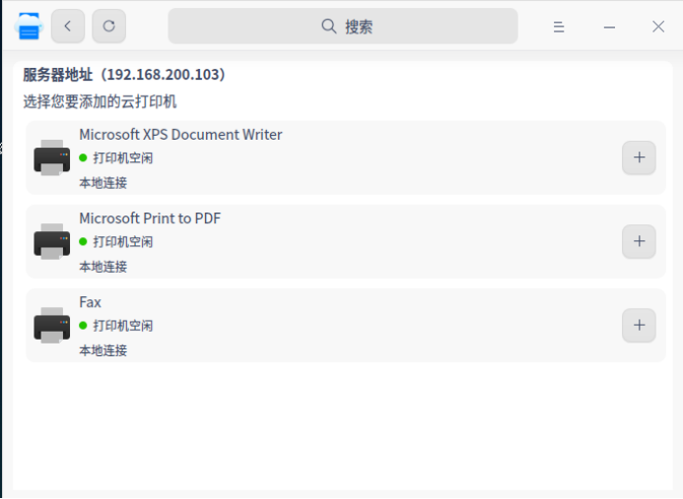
图（9）

©统信软件技术有限公司。访问者可将本网站提供的内容或服务用于个人学习、研究或欣赏，以及其他非商业性或非盈利性用途，但同时应遵守著作权法及其他相关法律的规定，不得侵犯本网站及相关权利人的合法权利。除此以外，将本网站任何内容或服务进行转载，须备注：该文档出自【faq.uniontech.com】统信软件知识分享平台。否则统信软件将追究相关版权责任。

